Sector: Religión
Profesor: Álvaro Gutiérrez G.

R E L I G I O N

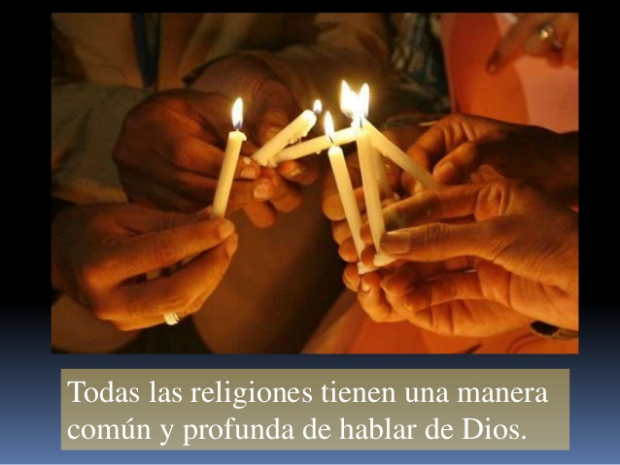

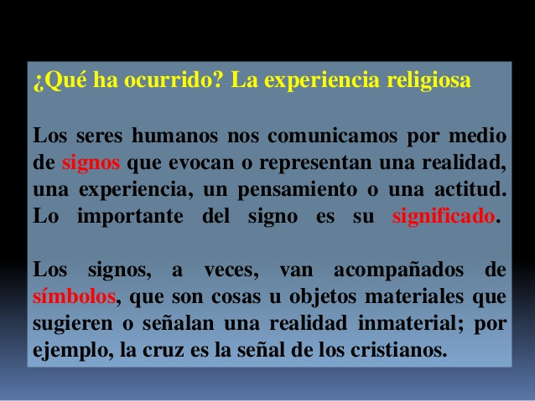
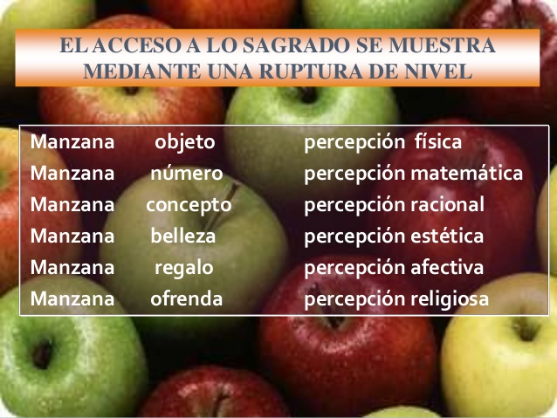

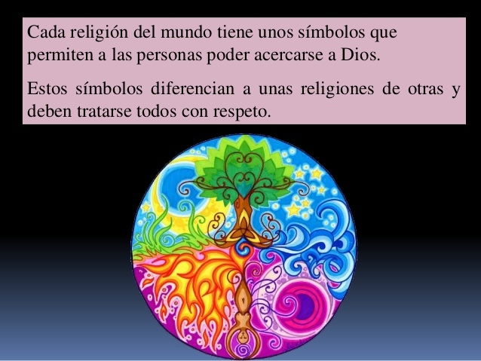

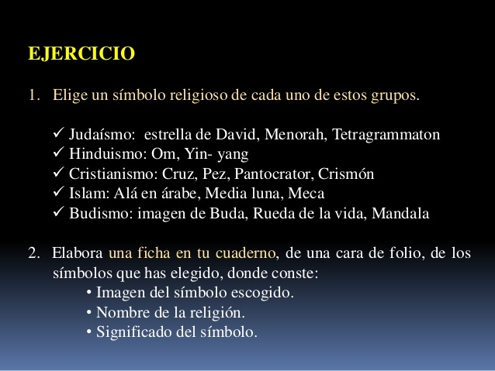

Sector: Religión
Profesor: Álvaro Gutiérrez G.

Actividad RELIGION
3ro. E.M.

Nombre: …..………………………………………………..…Fecha:.. ………. Curso: 3°……….

Instrucciones
- La actividad que se presenta se desarrollará en forma INDIVIDUAL.
- Responder con letra clara.

DOY RAZÓN DE MI FE

Leo Texto BIBLICO Efesios 1,3-10

EL PLAN DIVINO DE LA SALVACION

Bendito sea Dios, el Padre de nuestro Señor Jesucristo, que nos ha bendecido en Cristo con toda clase de bienes espirituales en el cielo, y nos ha elegido en él, antes de la creación del mundo, para que fuéramos santos e irreprochables en su presencia, por el amor. Él nos predestinó a ser sus hijos adoptivos por medio de Jesucristo, conforme al beneplácito de su voluntad, para alabanza de la gloria de su gracia, que nos dio en su Hijo muy querido. En él hemos sido redimidos por su sangre y hemos recibido el perdón de los pecados, según la riqueza de su gracia, que Dios derramó sobre nosotros, dándonos toda sabiduría y entendimiento. Él nos hizo conocer el misterio de su voluntad, conforme al designio misericordioso que estableció de antemano en Cristo, para que se cumpliera en la plenitud de los tiempos: reunir todas las cosas, las del cielo y las de la tierra, bajo un solo jefe, que es Cristo.
Palabra de Dios.

ACTIVIDADES

1. INTERPRETO
Del texto anterior se deduce que nuestras creencias no son producto de nuestra imaginación, sino de la iniciativa de Dios.
De acuerdo con esto, respondan las siguientes preguntas:
1.1. ¿Podemos decir que la experiencia religiosa del ser humano a lo largo de la historia, ha sido una manifestación progresiva de Dios? ¿Por qué?
1.2. ¿Consideran que todo proceso de aparición y desarrollo de lo religioso en el ser humano fue una preparación de la venida de Jesús? Justifiquen sus respuestas.
1.3. ¿Crees que, antes de crear el mundo, Dios ya tenía un plan establecido para cada uno de nosotros? ¿Por qué?
2. REFLEXIONO
2.1. Respondan V, si la afirmación es verdadera o F, si es falsa.
Luego, expliquen en cada caso la razón de la decisión.

AFIRMACION | V | F | ¿POR QUÉ?
No todas las culturas humanas han tenido la idea de la existencia de un ser
Superior.
La religión es una invención del ser humano para poder comunicarse con Dios.
Uno de los indicios de la existencia de lo religioso en el hombre primitivo es el hecho de que enterraba a sus muertos.
La existencia de lo religioso en el ser humano, desde épocas remotas, contribuyó a la creación de normas morales y de respeto por las personas

2.2. Observa las siguientes imágenes en las que se muestran las creencias religiosas que se presentan en nuestra sociedad. En cada caso, indica el tipo de creencias y emite tu opinión al respecto.

 | DESCRIBE EL TIPO DE CREENCIA | ¿CUÁL ES TU OPINIÓN AL RESPECTO?
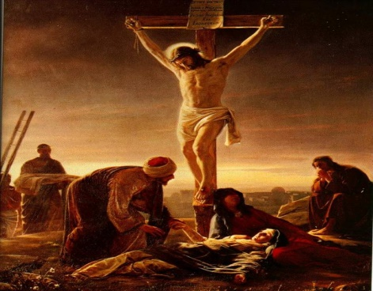
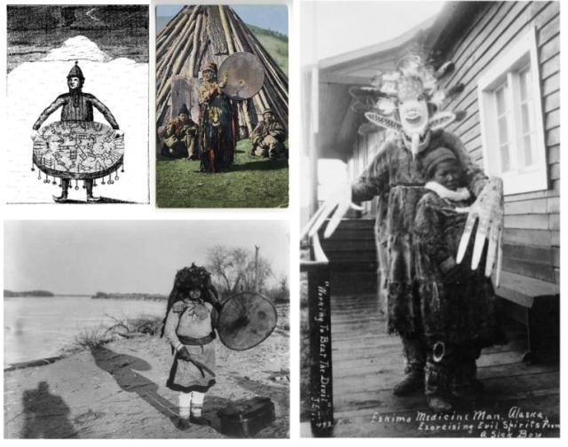

Profesor: Álvaro Gutiérrez Garrido Correo: agtrabajos2019@gmail.com

